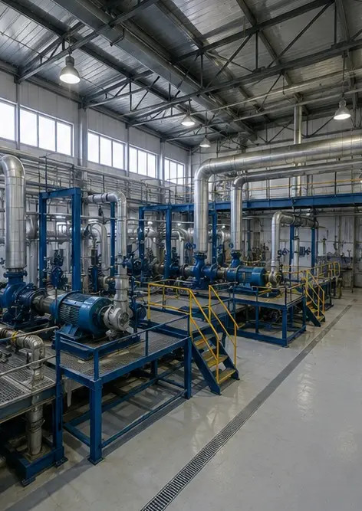 | Foto №1. Panoramica generale dell'impianto industriale
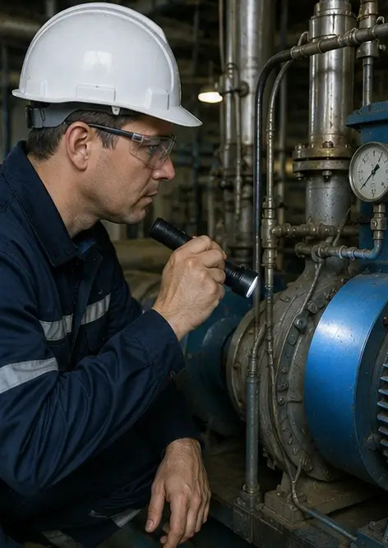 | Foto №2. Ispezione delle apparecchiature meccaniche completata
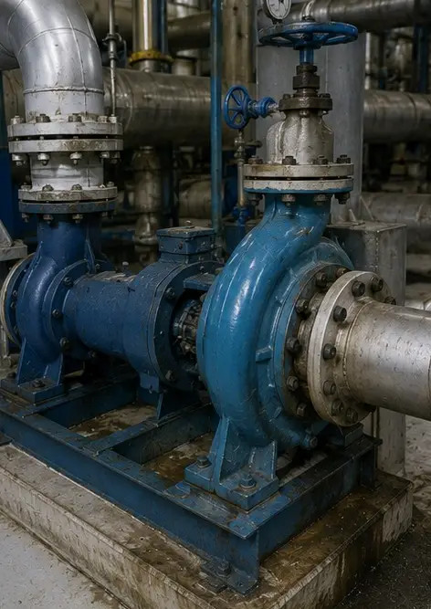 | Foto №3. Stato della pompa industriale valutato durante la manutenzione
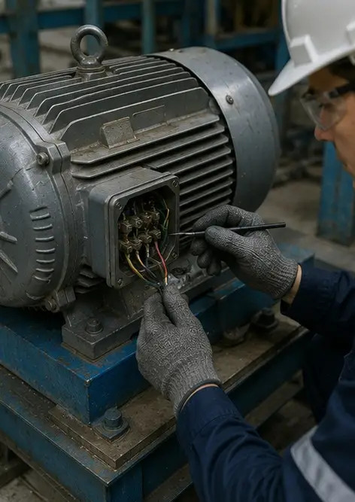 | Foto №4. Ispezione del motore elettrico completata
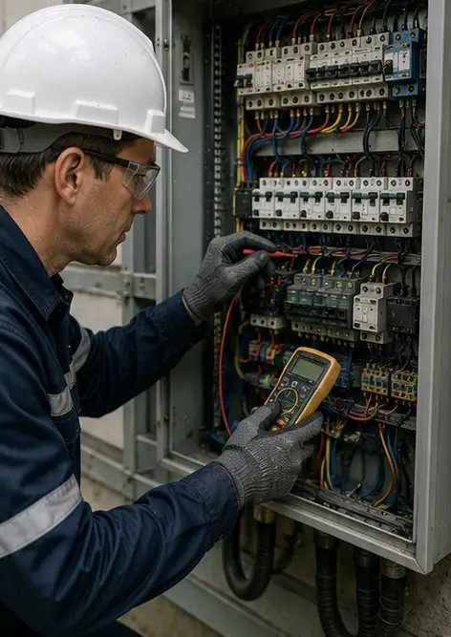 | Foto №5. Ispezione del quadro elettrico eseguita
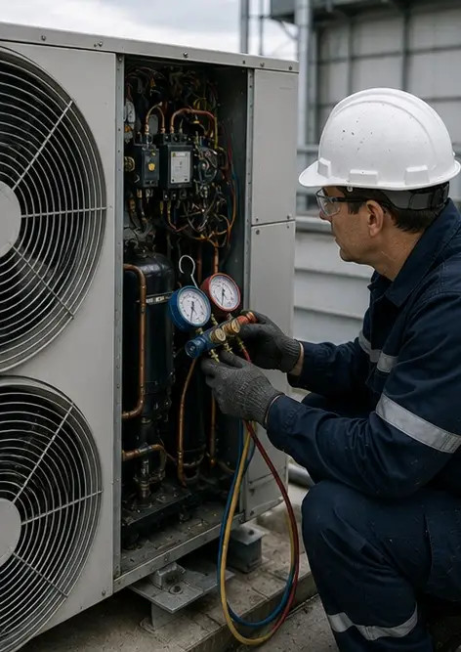 | Foto №6. Stato delle apparecchiature HVAC documentato
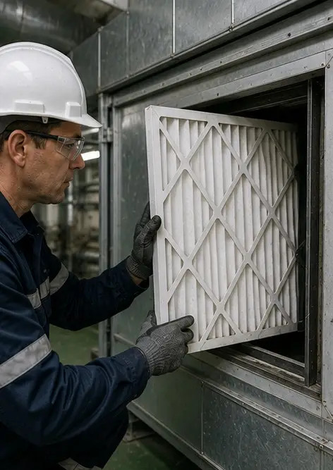 | Foto №7. Sostituzione del filtro dell'aria completata
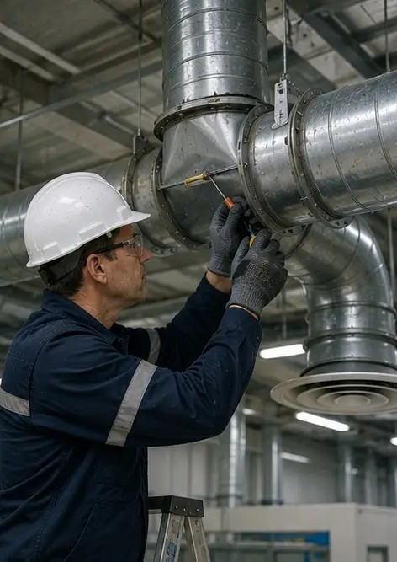 | Foto №8. Manutenzione del sistema di ventilazione completata
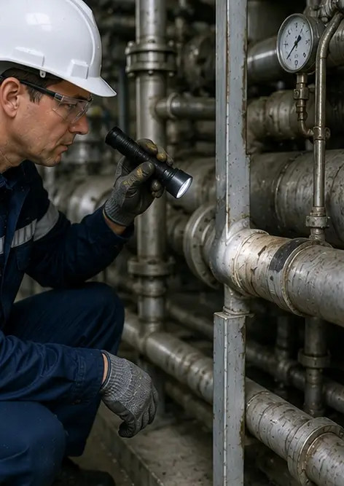 | Foto №9. Ispezione delle tubazioni completata secondo il programma di manutenzione
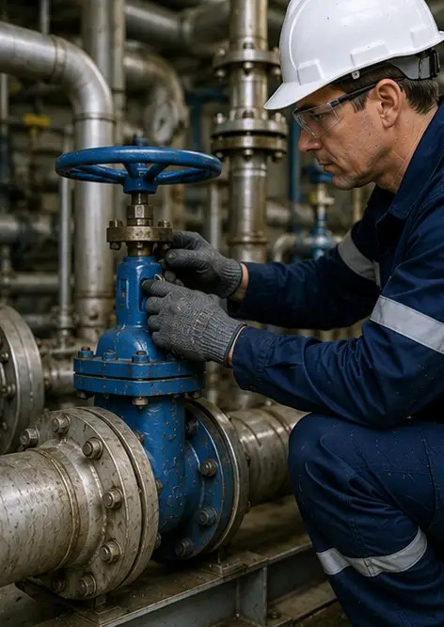 | Foto №10. Stato della valvola valutato durante l'ispezione
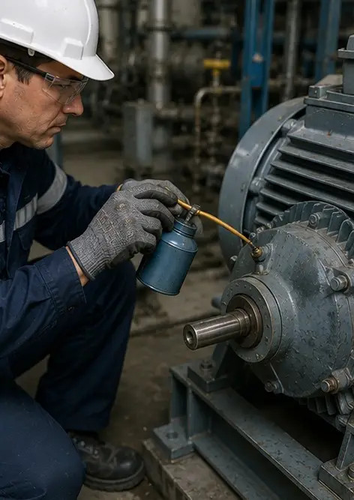 | Foto №11. Lavori di lubrificazione eseguiti sui componenti delle apparecchiature
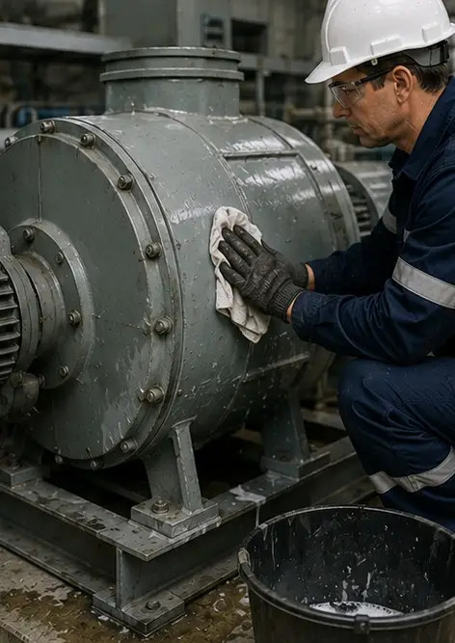 | Foto №12. Procedura di pulizia delle apparecchiature completata
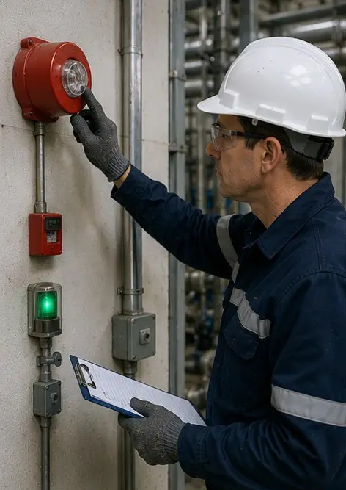 | Foto №13. Ispezione del sistema di sicurezza completata
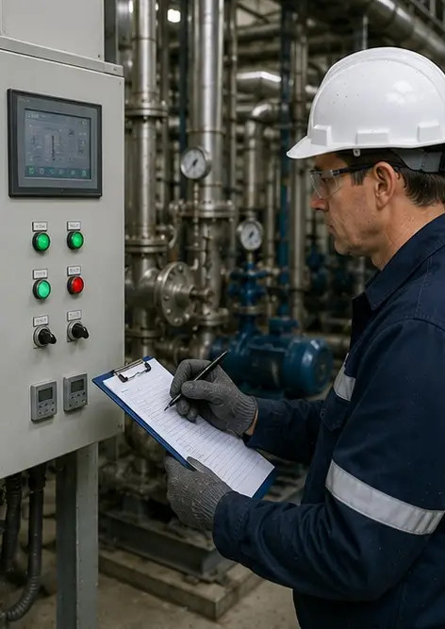 | Foto №14. Verifica finale della manutenzione eseguita
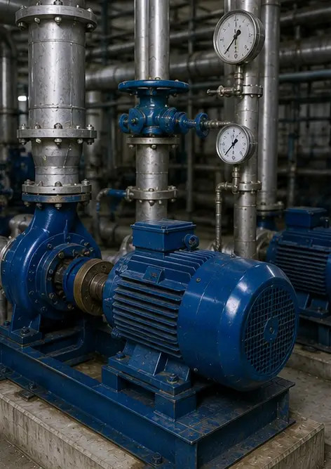 | Foto №15. Apparecchiature funzionanti normalmente dopo la manutenzione
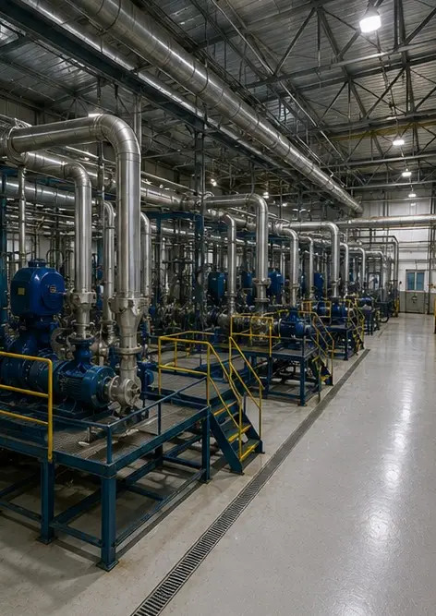 | Foto №16. Panoramica generale dell'impianto dopo il completamento dei lavori di manutenzione

Crea il tuo report fotografico online

Usa Photo Reports per creare report fotografici strutturati in PDF e Word con layout, didascalie e strumenti di esportazione.

• Layout di pagina automatici
• Esportazione in PDF e DOCX
• Didascalie e commenti alle foto
• Report prima e dopo
• Report di ispezione e manutenzione
https://photo-reports.online

